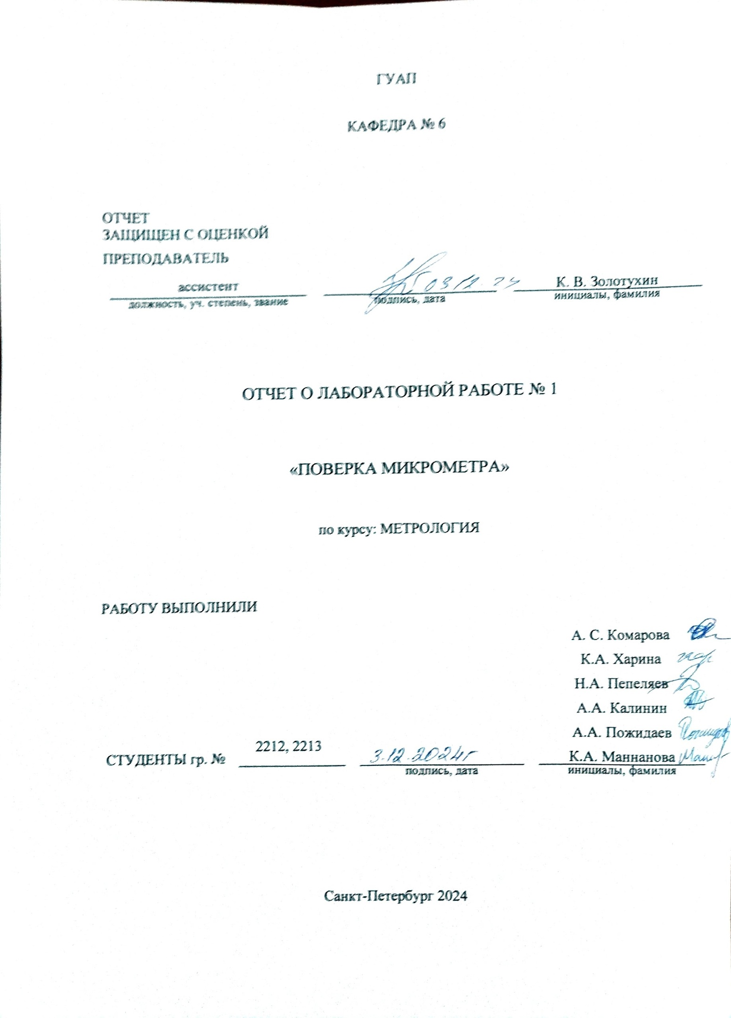

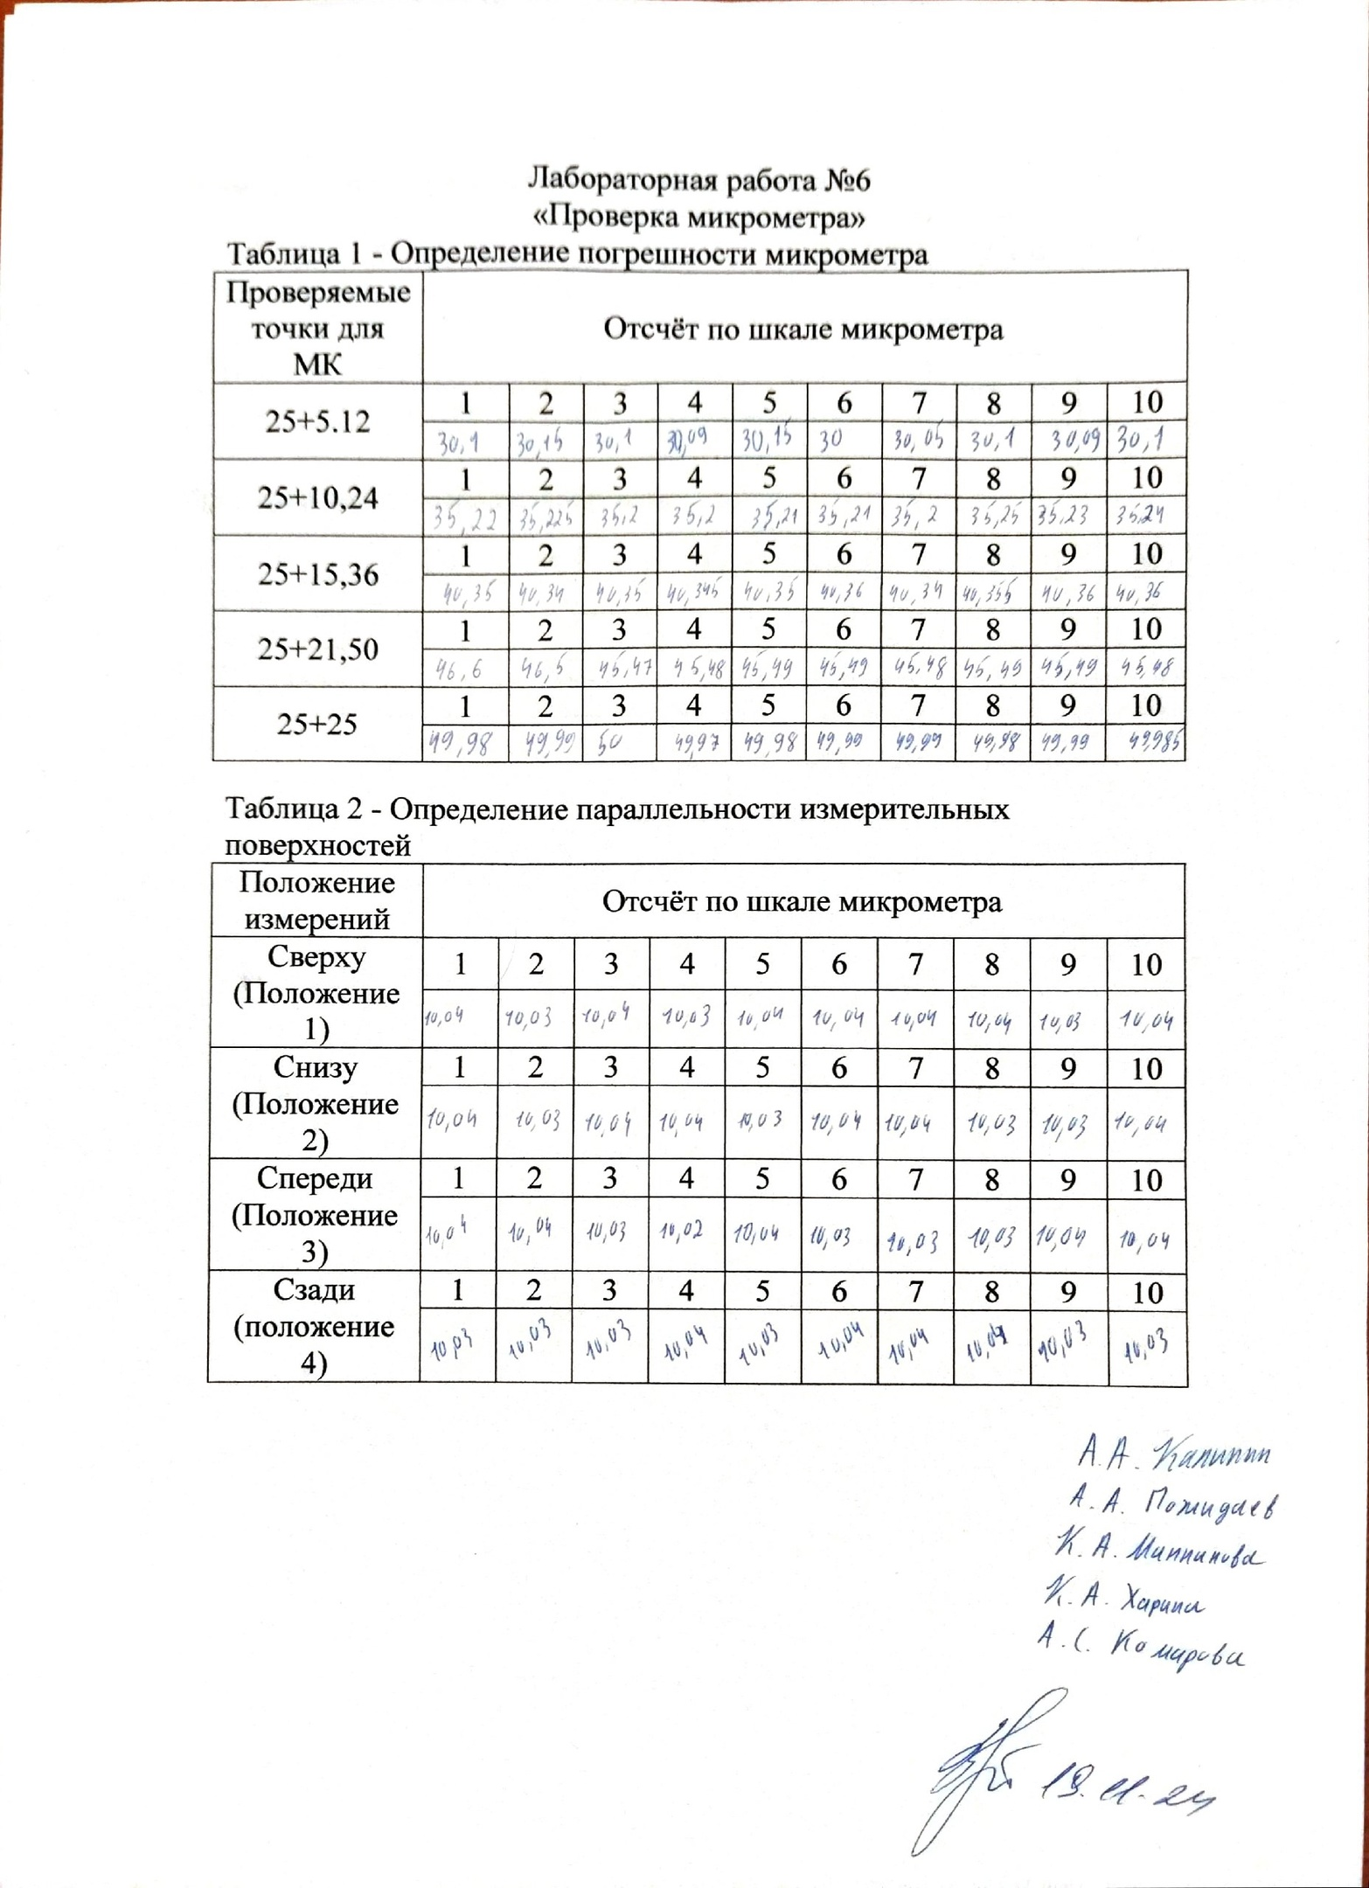

1. Цель работы

Изучить устройство и принцип действия микрометров типа МК и гладкого нониусного микрометра G.T.O; получить первичные практические навыки в выполнении поверки СИ; осуществить поверку микрометра; определить пригодность микрометра к использованию; ознакомиться с правилами оформления результатов поверки.

1. Описание лабораторной установки

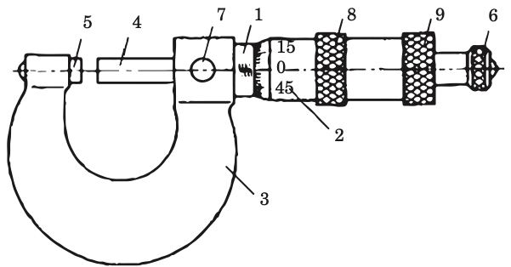

Рисунок 1 – Устройство микрометра

1 – стебель с продольно шкалой; 2 – барабан с круговой шкалой; 3 – скоба микрометра; 4 – шток/ шпиндель/микровинт; 5 – измерительная пятка; 6 – привод шпинделя с трещеткой; 7 – стопор подачи шпинделя; 8 – накатной выступ на барабане; 9 – накат регулировочной гайки.

1. Рабочие формулы

Среднее арифметическое значение измерений:

(1)

где – число измерений,

– значение каждого измерений;

Среднее квадратическое отклонение (СКО):

(2)

Предельные значения абсолютной погрешности измерений:

(3)

где – коэффициент Стьюдента;

Границы доверительно интервала:

(4)

Класс точности микрометра:

(5)

где - абсолютная погрешность,

– верхний предел измерений микрометра.

1. Результаты измерений и вычислений:

Таблица 1 – Определение погрешности микрометра

|  |  |  |  |  |  |  |  |  |  |  |
| --- | --- | --- | --- | --- | --- | --- | --- | --- | --- | --- |
| Поверяемые точки для МК | Отсчёт по шкале микрометра | | | | | | | | | |
| 25+5,12 | 1 | 2 | 3 | 4 | 5 | 6 | 7 | 8 | 9 | 10 |
| 30,1 | 30,15 | 30,1 | 30,09 | 30,15 | 30 | 30,05 | 30,1 | 30,09 | 30,1 |
|  | 25,1 | | | | | | | | | |
|  | 0,044 | | | | | | | | | |
|  | 0,033 | | | | | | | | | |
|  | 25,100 0,033 | | | | | | | | | |
|  | 10,04 | | | | | | | | | |
| 25+10,24 | 1 | 2 | 3 | 4 | 5 | 6 | 7 | 8 | 9 | 10 |
| 35,22 | 35,225 | 35,2 | 35,2 | 35,21 | 35,21 | 35,2 | 35,25 | 35,23 | 35,24 |
|  | 35,22 | | | | | | | | | |
|  | 0,018 | | | | | | | | | |
|  | 0,014 | | | | | | | | | |
|  | 35,220 0,014 | | | | | | | | | |
|  | 0,04 | | | | | | | | | |
| 25+15,36 | 1 | 2 | 3 | 4 | 5 | 6 | 7 | 8 | 9 | 10 |
| 40,35 | 40,34 | 40,35 | 40,345 | 40,35 | 40,36 | 40,34 | 40,355 | 40,36 | 40,36 |
|  | 40,35 | | | | | | | | | |
|  | 0,0078 | | | | | | | | | |
|  | 0,0059 | | | | | | | | | |
|  | 40,3500 0,0059 | | | | | | | | | |
|  | 0,02 | | | | | | | | | |
| 25+21,50 | 1 | 2 | 3 | 4 | 5 | 6 | 7 | 8 | 9 | 10 |
| 46,6 | 46,5 | 46,47 | 46,48 | 46,49 | 46,49 | 46,48 | 46,49 | 46,49 | 46,48 |
|  | 46,497 | | | | | | | | | |
|  | 0,0046 | | | | | | | | | |
|  | 0,0035 | | | | | | | | | |
|  | 46,500 0,035 | | | | | | | | | |
|  | 0,006 | | | | | | | | | |
| 25+25 | 1 | 2 | 3 | 4 | 5 | 6 | 7 | 8 | 9 | 10 |
| 49,98 | 49,99 | 50 | 49,97 | 49,98 | 49,99 | 49,99 | 49,99 | 49,98 | 49,985 |
|  | 49,99 | | | | | | | | | |
|  | 0,0096 | | | | | | | | | |
|  | 0,0072 | | | | | | | | | |
|  | 49,900 0,072 | | | | | | | | | |
|  | 0,02 | | | | | | | | | |

Доверительная вероятность 0,95

Таблица 2 – Определение параллельности измерительных поверхностей

|  |  |  |  |  |  |  |  |  |  |  |
| --- | --- | --- | --- | --- | --- | --- | --- | --- | --- | --- |
| Положение измерений | Отсчёт по шкале микрометра | | | | | | | | | |
| сверху | 1 | 2 | 3 | 4 | 5 | 6 | 7 | 8 | 9 | 10 |
| 10,04 | 10,03 | 10,04 | 10,03 | 10,04 | 10,04 | 10,04 | 10,04 | 10,03 | 10,04 |
|  | 10,037 | | | | | | | | | |
|  | 0,0048 | | | | | | | | | |
|  | 0,0036 | | | | | | | | | |
|  | 10,037 0,036 | | | | | | | | | |
| снизу | 1 | 2 | 3 | 4 | 5 | 6 | 7 | 8 | 9 | 10 |
| 10,04 | 10,03 | 10,04 | 10,04 | 10,03 | 10,04 | 10,04 | 10,03 | 10,03 | 10,04 |
|  | 10,036 | | | | | | | | | |
|  | 0,0052 | | | | | | | | | |
|  | 0,0039 | | | | | | | | | |
|  | 10,036 0,039 | | | | | | | | | |
| спереди | 1 | 2 | 3 | 4 | 5 | 6 | 7 | 8 | 9 | 10 |
| 10,04 | 10,04 | 10,03 | 10,02 | 10,04 | 10,03 | 10,03 | 10,03 | 10,04 | 10,04 |
|  | 10,034 | | | | | | | | | |
|  | 0,007 | | | | | | | | | |
|  | 0,0053 | | | | | | | | | |
|  | 10,0340 0,0053 | | | | | | | | | |
| сзади | 1 | 2 | 3 | 4 | 5 | 6 | 7 | 8 | 9 | 10 |
| 10,03 | 10,03 | 10,03 | 10,04 | 10,03 | 10,04 | 10,04 | 10,04 | 10,03 | 10,03 |
|  | 10,034 | | | | | | | | | |
|  | 0,0052 | | | | | | | | | |
|  | 0,0039 | | | | | | | | | |
|  | 10,034 0,039 | | | | | | | | | |
|  | 0,04 | | | | | | | | | |

1. Примеры вычислений:

По формуле (1):

По формуле (2):

По формуле (3):

По формуле (4):

По формуле (5):

Вывод

В ходе выполнения лабораторной работы изучили устройство и принцип действия микрометров типа МК и гладкого нониусного микрометра G.T.O; получили первичные практические навыки в выполнении поверки СИ; осуществили поверку микрометра; определили пригодность микрометра к использованию; ознакомились с правилами оформления результатов поверки.